Wegwijzer.
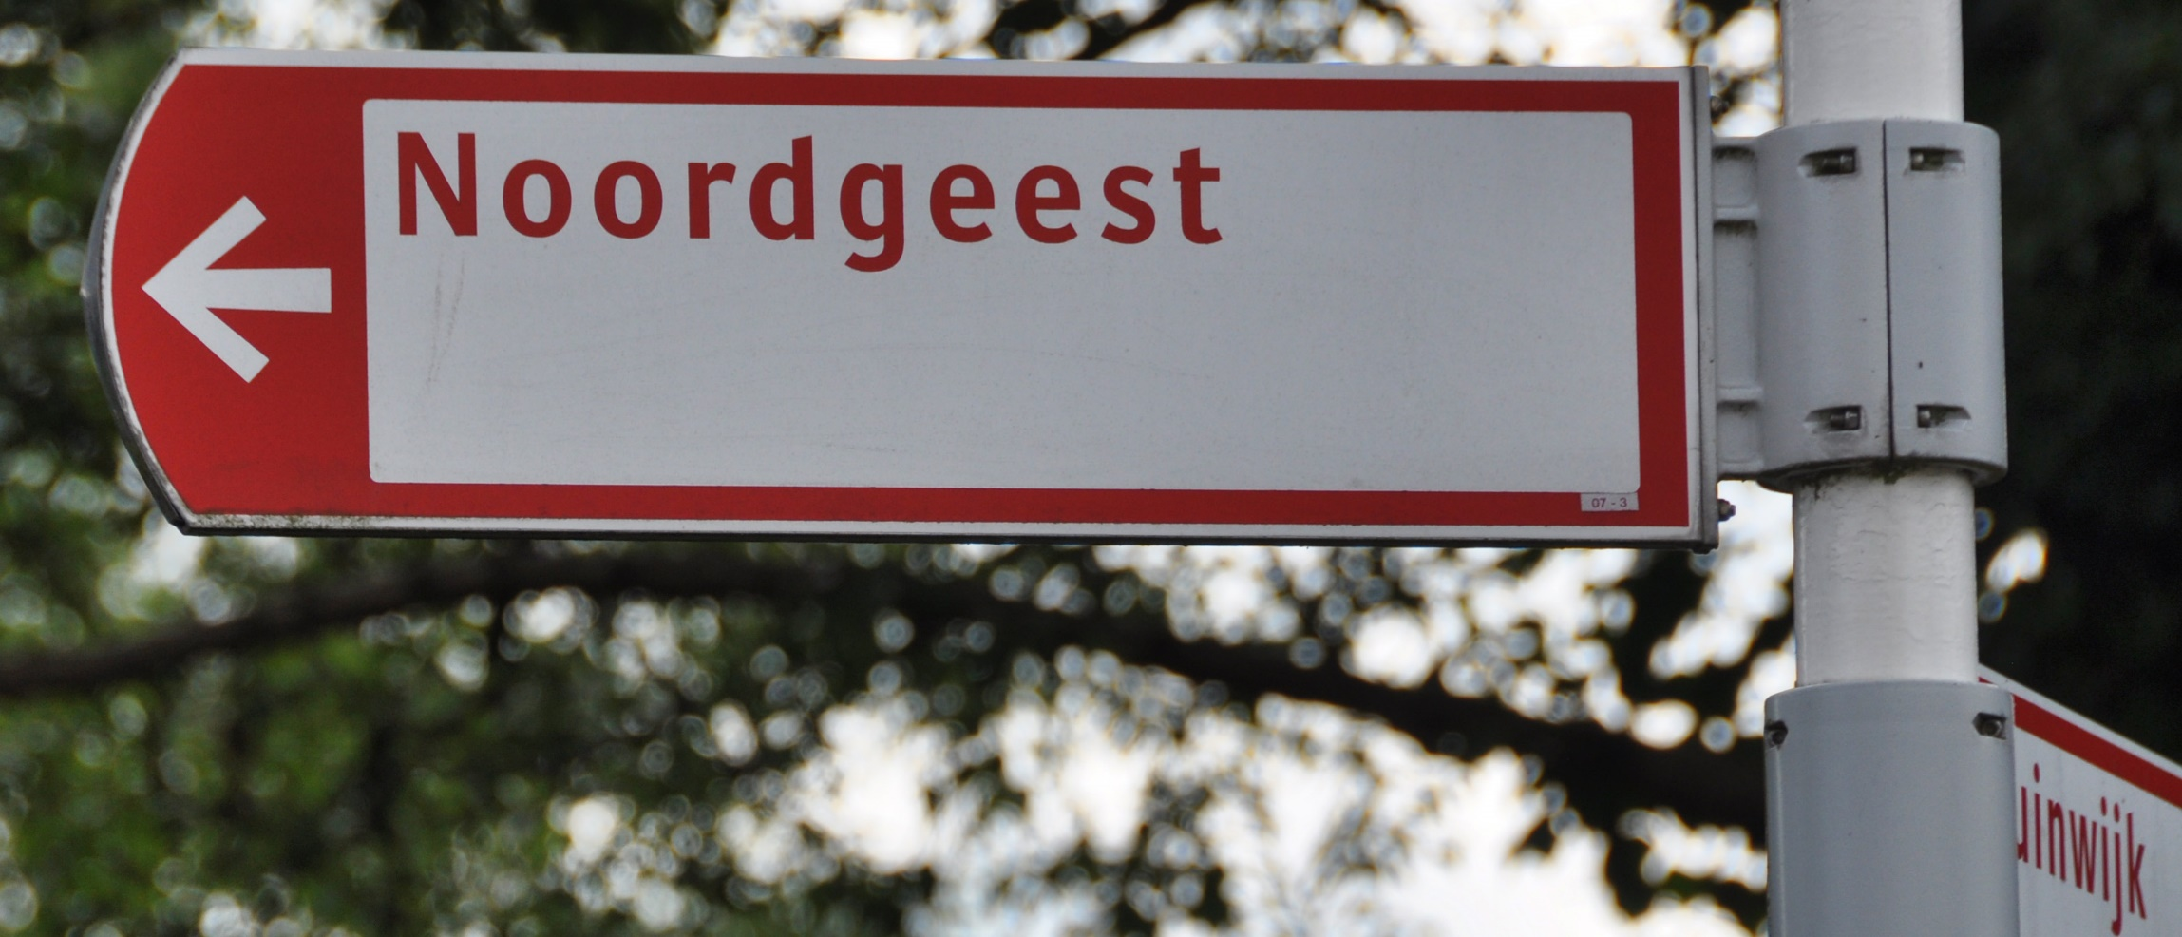

Wijkcommissie Noordgeest
Website: www.noordgeest.nl
e-mail: www.wijkcommissienoordgeest@ziggo.nl

Meldingen openbare ruimte
www.bergenopzoom.nl, icoon “een melding maken”.
of via Buiten Beter App op uw smartphone (uitleg op www.buitenbeter.nl )
Bij spoed (ook ’s avonds en in het weekeinde) tel. 140164
Bij storingen van de straatverlichting: www.straatlamp.nl,
of via BuitenBeter app. (altijd locatie en nummer lantaarnpaal vermelden).

Is er iets kapot aan een gebouw van de gemeente, is er een storing, bij overlast
of bij overtreding van regels:
www.bergenopzoom.nl, meldingsformulier invullen. Bij gevaar telefoon 140164.

Algemeen alarmnummer en politie en brandweer:
alarmnummer 112 (bij spoed, voor politie, brandweer en ambulance) 112.
Brandweer bij geen spoed: 0900-0904 (bij situaties, die mogelijk gevaar kunnen opleveren).
Nummer politie bij geen spoed: 0900 8844.
Wijkagent Noordgeest en Tuinwijk, Caner Büyükördek ,
via www.politie.nl, mijn buurt aanklikken en Noordgeest invullen, wijkagenten
en vervolgens contactformulier invullen. Telefonisch contact met wijkagent ook
via 0900 8844.

Drugsoverlast
Heeft u drugsoverlast? Meld dit dan via drugsoverlast@bergenopzoom.nl,
via 0800-2255888 of via de website www.courage.nu

Milieuklachten:
Milieuklachtencentrale,
Telefonisch op nummer 073-6812821,
of via het meldformulier dat u kunt vinden op de site www.milieuklachtencentrale.nl

Buurtpreventieteam Noordgeest
coördinator mevr. J.C. de Wit,
e-mail: buurtpreventienoordgeest@gmail.com

Woningstichting Stadlander
Website: www.stadlander.nl
e-mail: info@stadlander.nl

WijZijn Bergen op Zoom
welzijnsorganisatie.
Website: www.wijzijnbergenopzoom.nl
Tel. 0164 237056.

Hulpwijzer Brabantse wal
http://brabantse-wal.sociaaldomein.hollandsch-welvaren.nl/

Wijkverbinders gemeente Bergen op Zoom
wijkverbinders@bergenopzoom
(bij vraag of verzoek wijk vermelden).

